ПРОКУРАТУРА АСКИНСКОГО РАЙОНА РЕСПУБЛИКИ БАШКОРТОСТАН

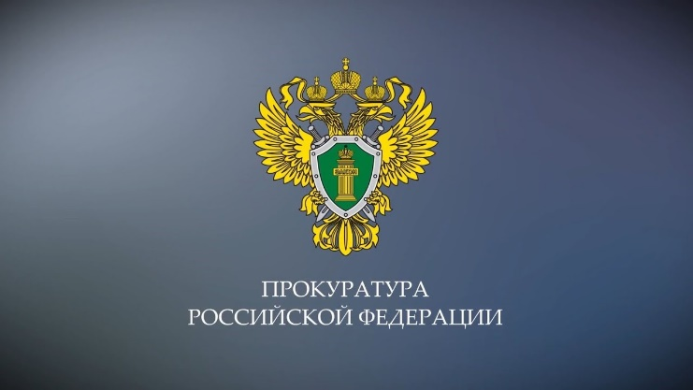

информирует

Об ответственности за дискредитацию Вооруженных сил Российской Федерации

Федеральным законом от 04.03.2022 N 32-ФЗ в Уголовный кодекс РФ введена статья 207.3 УК РФ, которой предусмотрена ответственность за публичное распространение под видом достоверных сообщений заведомо ложной информации, содержащей данные об использовании Вооруженных Сил Российской Федерации в целях защиты интересов Российской Федерации и ее граждан, поддержания международного мира и безопасности либо об исполнении государственными органами Российской Федерации своих полномочий за пределами территории Российской Федерации в указанных целях, а равно содержащей данные об оказании добровольческими формированиями, организациями или лицами содействия в выполнении задач, возложенных на Вооруженные Силы Российской Федерации или войска национальной гвардии Российской Федерации.

Санкцией ст. 207.3 УК РФ предусмотрено наказание, в том числе, в виде лишения свободы сроком до 5 лет.

Под публичным распространением информации понимается ее сообщение любым способом, которым указанная информация доводится двум и более лицам, независимо от того, восприняли они или нет указанную информацию в том числе устно - путем выступления на митинге, собрании, демонстрации, пикете; письменно - в газете, журнале, альманахе, книге, бюллетене либо с использованием технических средств - телевидения, радио, информационной телекоммуникационной сети Интернет, в том числе в мессенджерах («Телеграмм»; «Вотсап»; «Вайбер» и т.д.).

Заведомо ложной информацией является информация, не соответствующая реальной действительности в полном объеме или частично, то есть официально не подтвержденная либо опровергнутая органами государственной власти.

К таковой информации относятся ложные сведения, вследствие распространения которых у неопределенного круга лиц формируется негативное отношение к проведению специальной военной операции, целями которой являются поддержание международного мира и безопасности, например, события в г. Буча р. Украина, которые не только не были подтверждены какими-либо фактами, но и прямо опровергнуты органами власти, в том числе в средствах массовой информации.

